Муниципальное бюджетное дошкольное образовательное учреждение –
детский сад № 65
г. Балаково Саратовской области

Муниципальный конкурс на лучшую методическую разработку
по познавательному развитию

Формирование целостной картины мира
«По следам лесных жителей»

Воспитатель МБДОУ
д/с №65 г. Балаково Саратовской области
Иванова Светлана Павловна

январь 2013

Приоритетная область «Познание».
В интеграции: «Коммуникация», «Социализация», «Художественное творчество», «Безопасность».
Цель: расширить и уточнить представления детей о диких животных средней полосы России.
Задачи: закрепить знания детей о диких животных наших лесов; вспомнить их названия, внешние признаки, повадки, чем питаются, как называются их жилища.
Развивать грамматически правильную речь на основе ответов на вопросы.
Формировать у детей навыки сотрудничества в совместной деятельности, взаимодействовать, договариваться и согласовывать свои действия.
Развивать творческую инициативу, воспитывать самостоятельность.
Воспитывать бережное отношение к природе и ее обитателям.
Предварительная работа: чтение книги Т.А. Шорыгиной «Какие звери в лесу».
Материалы для непосредственно-образовательной деятельности: картины с изображением диких животных, волшебная палочка, следы животных, мягкие игрушки (заяц, лиса, медведь, волк), картина с изображением зимнего леса.
Ход мероприятия:
I. Оргмомент (в игровой зоне).
- Ребята, мы с вами уже говорили о том, как меняется природа зимой, говорили о приметах зимы. Но ведь животные – это часть природы, значит и с ними тоже происходят перемены. А вот какие – это мы сейчас узнаем. Я вам предлагаю совершить небольшое мысленное путешествие в зимний лес. В этом нам поможет волшебная палочка. С ее помощью мы быстро перенесемся на лесную поляну, чтобы вспомнить какие же животные водятся в наших лесах. Закройте глаза, выполняйте со мной специальные движения:
Ты сначала улыбнись, на носочки поднимись,
Руку правую вперед, ногу левую назад,

А теперь остановись и немножко покружись!
С помощью ее чудес (показываю волшебную палочку),
Мы попали в дивный лес.
- Вот мы и в лесу.
(Воспитатель обращает внимание на следы, выложенные на полу).
- Ребята, если хорошо приглядеться, на снегу можно увидеть расписные узоры разных следов. А если есть следы, значит их кто-то оставил? Наверное, это следы человека, который гулял в лесу? (Следы зверей).
- Почему вы решили, что это следы зверей, а не человека? Вы хотите узнать, какие звери оставили свои следы? (Воспитатель обращает внимание детей на следы зайца). Как вы думаете, какой зверь оставил этот след?
(Дети внимательно рассматривают след зайца). (Приложение №3)
- А чтобы вам было легко догадаться, чей этот след, я загадаю вам загадку:
Прыгун-трусишка:
Хвост-коротышка,
Глазки с косинкой
Ушки вдоль спинки,
Одежка в два цвета
На зиму, на лето.
- Это заячьи следы. Скажите, что умеет делать заяц?
(бегает, прыгает, скачет, убегает, прячется, трясется, скрывается, путает следы, отдыхает, кушает, спит, сидит).
- Как вы понимаете «Путает следы?»
(бегает то влево, то вправо, прыгает то в одну сторону, то в другую, то назад, то вперед, то бежит по кругу).
- Ребята, давайте представим, что мы зайчики и немного отдохнем.
Физминутка:
Скачут, скачут во лесочке
Зайцы – серые клубочки
Руки возле груди, как лапки у зайцев; прыжки.
Прыг – скок, прыг – скок –
Встал зайчонок на пенек

Прыжки вперед – назад
Всех построил по порядку, стал показывать зарядку.
Раз! Шагают все на месте.
Два! Руками машут вместе.
Три! Присели, дружно встали.
Все за ушком почесали.
На четыре потянулись.
Пять! Прогнулись и нагнулись.
Шесть! Все встали снова в ряд,
Зашагали как отряд.
- Почему про зайца говорят: летом - серый, а зимой – белый? (Заяц линяет, у него выпадает короткая серая шерсть, а вырастает длинная, пушистая, теплая, белая шерсть.)
- А как заяц себе домик устраивает? (У него нет отдельной норки. Днем обычно спит в снежной ямке или зарывшись в сугроб, а ночью выходит добывать еду: обгладывать кору деревьев).
- А как узнать зайца? Какой он? (У зайца длинные уши, короткие передние лапы, а задние большие, длинные и сильные, поэтому зайцы быстро бегают и прыгают).
- Молодцы! С одним следом мы уже разобрались, но тут еще чьи-то следы. Чьи же они? (Приложение №4)
(Воспитатель загадывает загадку о лисе).
Хитрая плутовка,
Рыжая головка,
Хвост пушистый – краса,
А зовут ее…..
( Лиса)
- Это следы лисы. А теперь давайте пройдем по ее следу.
(Дети проходят и находят лису – игрушку) (Приложение №6).
- Скажите, как называется дом, где живет лиса? (Нора). Чем питается лиса зимой? (Мышами, зайцами). Правильно, лиса обнюхивает снег, ищет мышиные норки. Так мышами и кормится всю зиму.
Р- ебята, давайте пройдем и посмотрим, какие еще следы остались на снегу. Вот этот след рассмотрите повнимательнее. Какой он? Кому принадлежит? (Приложение №5) (Воспитатель загадывает загадку про волка).
На овчарку он похож:
Что не зуб, то острый нож!
Он бежит, оскалив пасть,
На овцу готов напасть.
(Волк).
- Молодцы ребята! Разгадали загадку. А теперь поиграем пальчиками.
Пальчиковая игра «Волк» (как «собака» из пальцев). Несколько раз открыть и закрыть «пасть»: «Зубастый волк зубами: Щелк!».
- А как вы догадались, что это следы волка? (Они большие, похожи на лапу собаки).
- Ребята, пройдемте по следу волка. (Дети проходят по следу и находят под елкой игрушку волка).(Приложение №7).
- Чем питается зимой волк? (Зайцами и другими животными).
- Как называется дом волка? (Логово).
- Молодцы ребята, все следы разгадали!
(Воспитатель обращает внимание на большой сугроб).
- Посмотрите, а что это за странный сугроб в лесу? Из сугроба идет пар. Вспомните, когда изо рта идет пар? (Когда мы дышим зимой на улице).
- Значит, здесь кто-то дышит. Кто догадался, что это за сугроб? (Это берлога медведя).
- Это берлога, но только бурого медведя. Еще осенью медведь вырыл под стволом дерева углубление, прикрыл его мягким мхом и мягкими еловыми веточками. А потом лег мордочкой к выходу и снежный буран замел его и берлогу. Только узкая щель осталась (показывает ее) через которую в берлогу поступает свежий воздух. Зима. Холод. Стужа. А в медвежьей берлоге тепло и уютно.
(В импровизированной берлоге дети видят медведя (мягкую игрушку) ). (Приложение №7).
- Ребята, а медведь зимой чем питается? (Медведь в берлоге зимой спит (это еще называется «спячка»), поэтому особых припасов на зиму они не делают, заботятся только о теплом домике для себя. Осенью стараются посытнее наесться, чтобы всю зиму спокойно проспать).
- А чтобы нам не проспать, сделаем динамическую паузу:
Медвежата в чаще жили (шаги вперевалку).
Вперевалочку ходили.
Вот так, вот так, вперевалочку ходили.
И друг с другом все дружили (обнимаются).
И друг с другом все дружили.
Вот так, вот так (дети обнимаются).
Медвежата те дружили (жмут друг другу руки).
(В.Антонова)
- Ребята, нам пора возвращаться в детский сад. Закрывайте глазки и волшебная палочка перенесет нас обратно в нашу группу.
II. Продуктивная деятельность (в рабочей зоне):
(воспитатель предлагает детям пройти за столы).
- Ребята, где мы с вами побывали? Что вы видели в зимнем лесу? Что вам понравилось больше всего?
- А сейчас предлагаю вам вылепить из пластилина, то что вам больше всего понравилось и запомнилось.
(Дети лепят по замыслу).
Организация выставки «Зимний лес».

Приложение №1
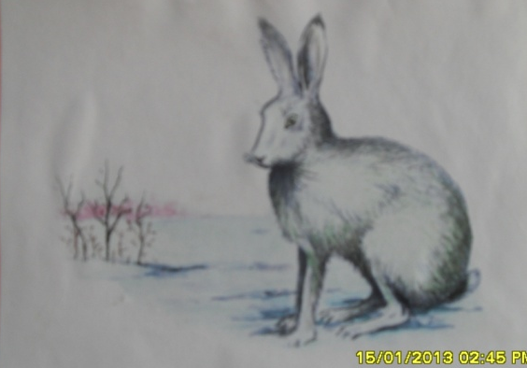
Заяц
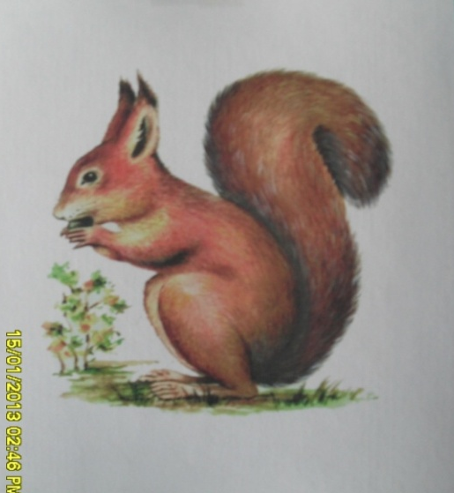
Белка
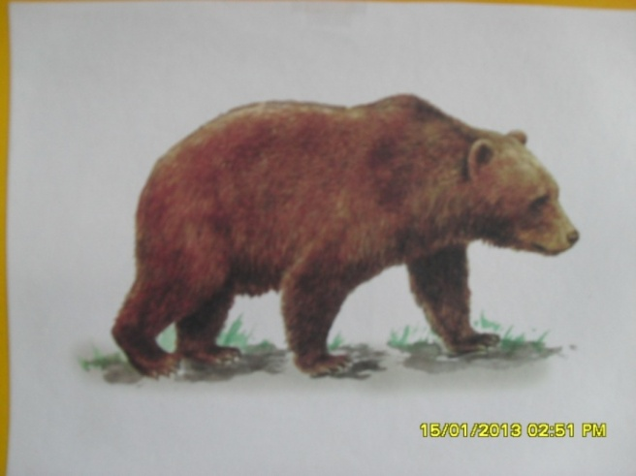
Медведь
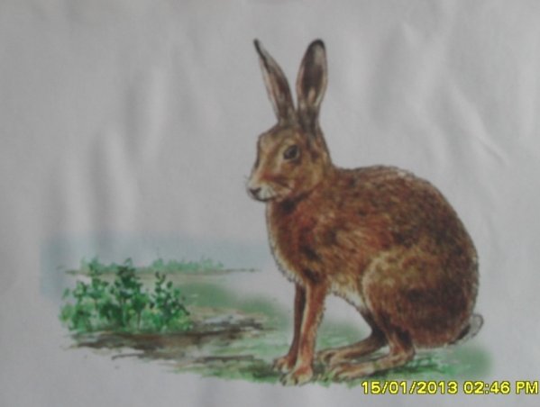
Заяц
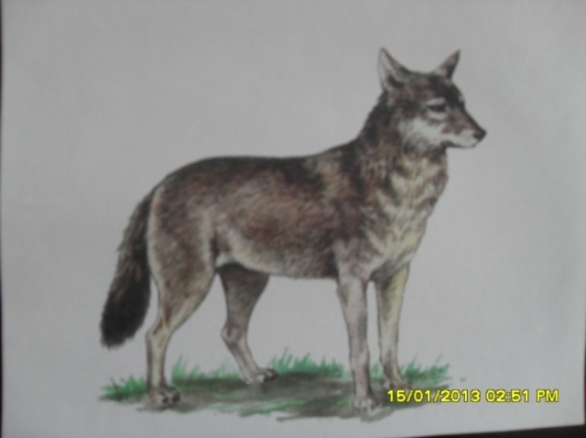
Волк
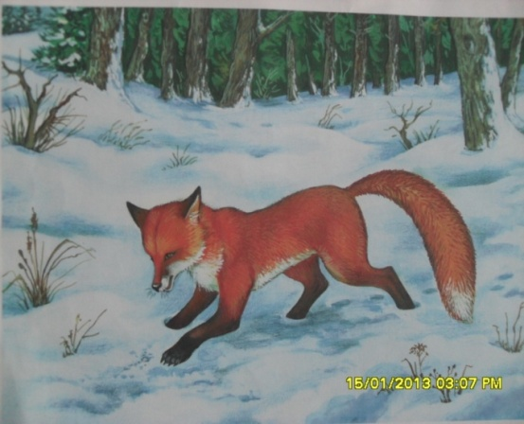

Лиса
Приложение №2
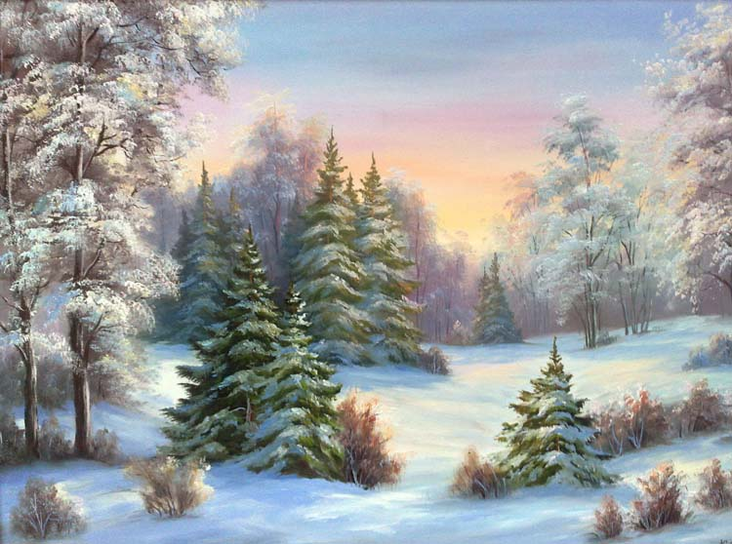
Картина «Зимний лес»
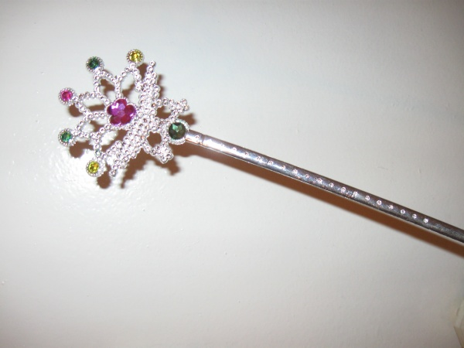
Волшебная палочка
Приложение №3
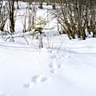

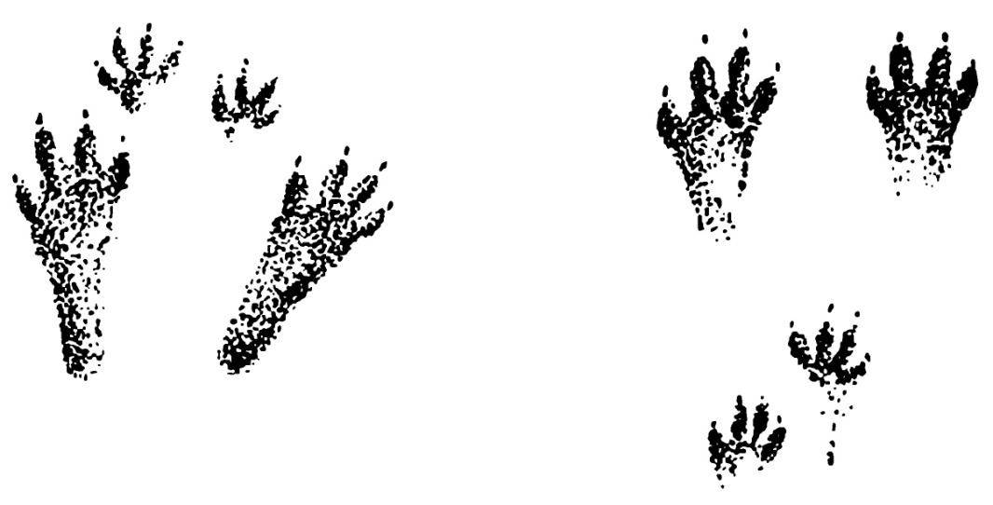

Приложение№4

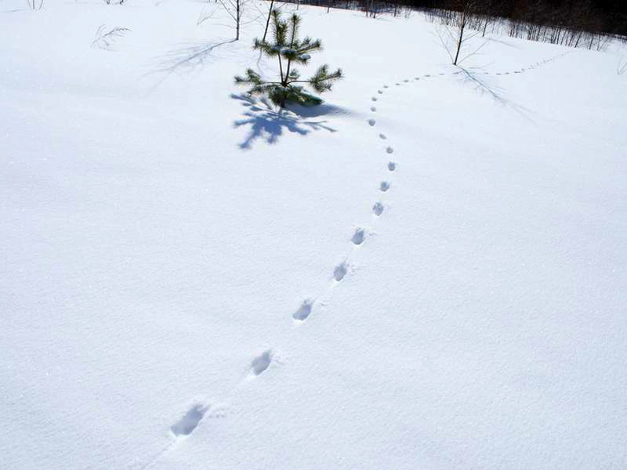

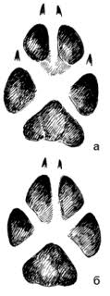
Приложение№5
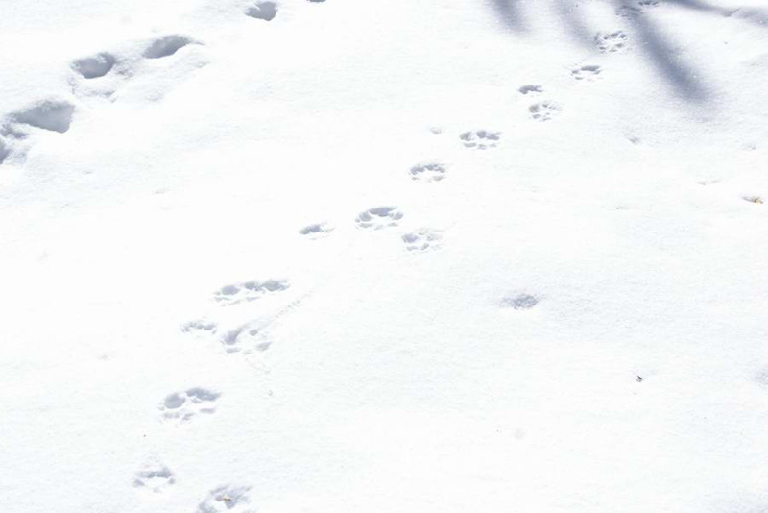

Приложение№6
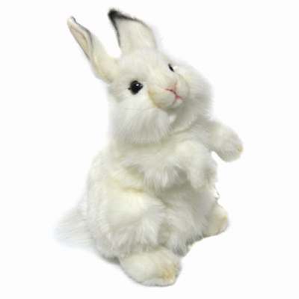
Игрушка «Заяц»

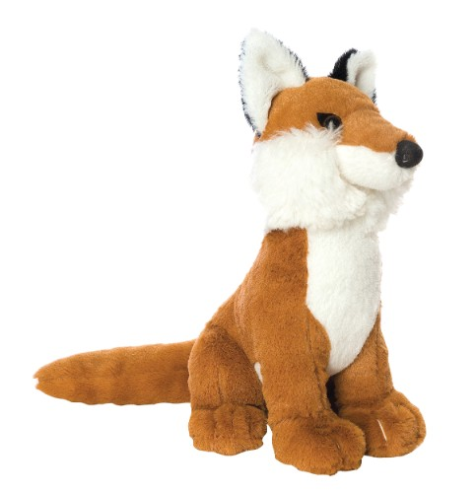
Игрушка «Лиса»
Приложение№7

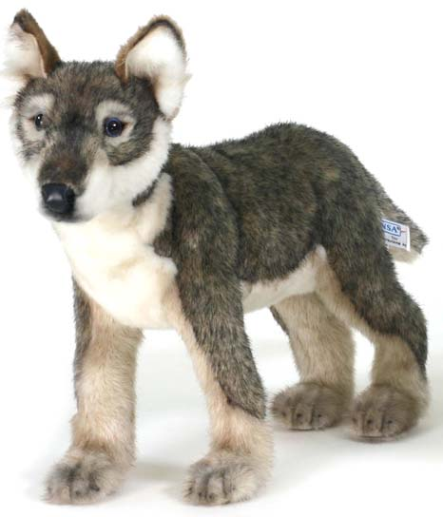
Игрушка «Волк»

Т тттттттттттттт Игрушка «Медведь»
Приложение№8
Выставка «Зимний лес»
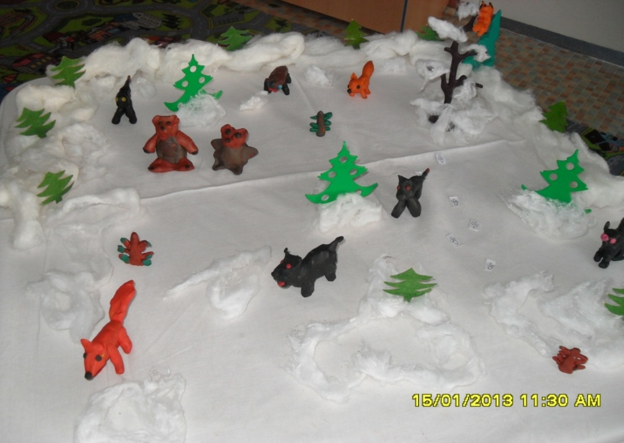

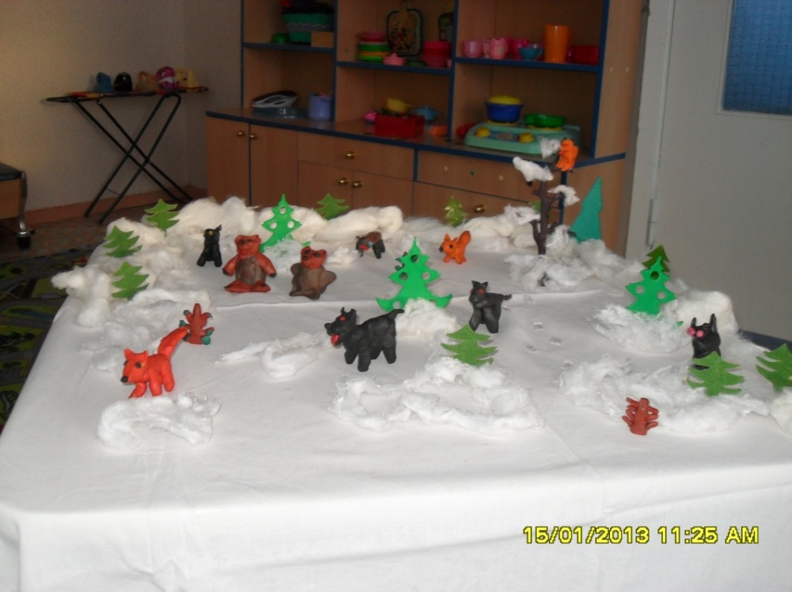
Приложение№9
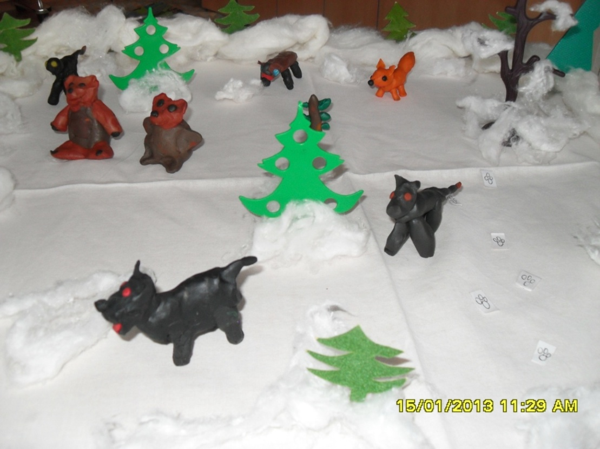
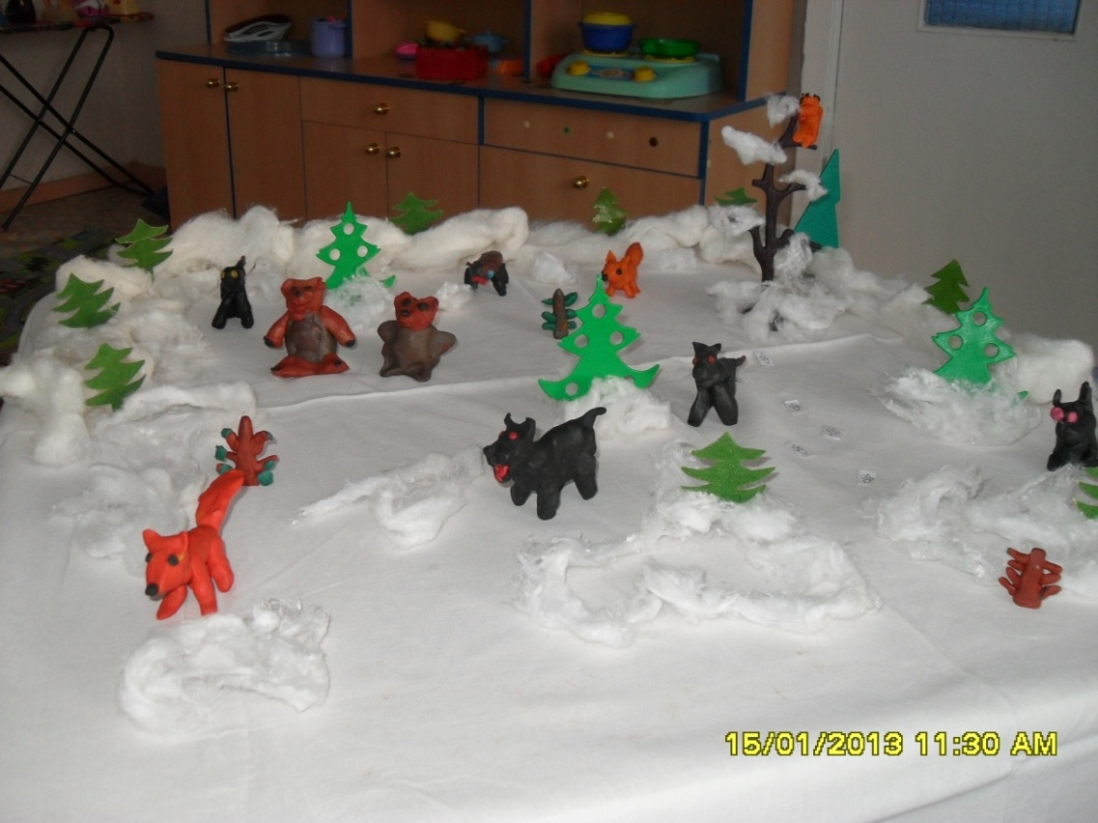

Гридина В.Т. Зайкины загадки, лисичкины отгадки – М.,«Полиграфкнига», 2004.
Карельская Е. Поможем Буратино заговорить. Из опыта работы логопеда. Статья шестая. Динамические паузы и пальчиковый игротренинг//«Дошкольное воспитание» №5-99
Гридина В.Т. Зайкины загадки, лисичкины отгадки – М.,«Полиграфкнига», 2004.
Скоролупова О.А. занятия с детьмидошкольного возраста по теме «Зима» - М.; ООО «Издательство Скрипторий 2003», 2005.
Антонова В.В., «Музыкальные игры, танцы и упражнения в детском саду», Киев, 1969.

